**アイルランド生活**

TONTON TIMES

**2020年9月号**

**日比　寛子**

**7か月がたちました**

　6月帰国の予定から、あっという間に2か月たちました。すっかりアイルランド生活にも慣れてきたところです。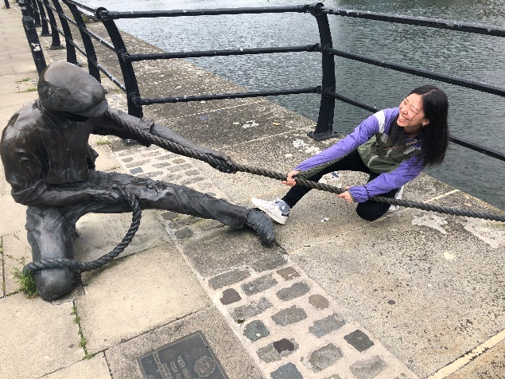

　8月はアイルランドの暦では秋なんだとか。17度前後の毎日が続いています。2年前に初めてアイルランドを訪れた時は6月の終わりで30度だったのに、それは奇跡の出来事だったみたいです。今となっては、20度がとっても暖かく感じる夏でした。

　コロナウイルスもだいぶ終息し始めてきて、8月は行動範囲を広げ、仕事もフルタイムでやり始め、7月までの生活とはがらりとスタイルがかわりました。

　ヨーロッパ旅行はコロナの影響でできそうではないですが、アイルランドの夏から秋を堪能できそうです♪

**保育園の先生始めました**

　7月の終わりに内定をいただき、8月の10日から保育園の先生になりました。今は1歳児クラスの担任の先生です。バンビでは3歳から6歳の幼児保育に携わってきましたが、今回は乳児保育です。バンビにいた時から気になっていたので、ここにきてチャンスが到来し、このチャンスをものにしてみようと毎日必死です。同じ1歳児クラスの先生はなんと、スペイン人。スペイン語もこの際勉強しよう！と思い、やる気はいっぱいです。

　オンラインの先生をやり始めて3か月がたち、この自分で好きな時に好きな働き方をする毎日に慣れてきていたので、生活の流れががらりと変わりました。（朝の早起きは苦手ですね…）それでも、子どもたちはかわいく、日本とは少し違う保育方法を学んだり、収穫の多い日々で、日本に帰国後に役に立ちそうです。

　2回目のとおこ先生、果たしてどんな経験ができるのでしょうか♪

**Cillianくんのお誕生日会**

　いつもお世話になっている、キリアンくんの29歳のお誕生日が8月6日にありました。夜ご飯を私が頑張って作りました♪（笑）

　グラタン・焼き鳥・ポテトサラダ…と我ながら上手にできたのですが、オーブンを使いこなすことができず、肝心なケーキは間違えてグリルしてしまっていました…外はパサパサ、中はドロドロ（笑）

　20代最後の1年、謳歌してください♪

**最近のお散歩**

　近所のお散歩より、遠出でお散歩を8月はよくしました。森の中を歩き回ったり、海岸沿いを歩いたり、冬は真っ暗で寒いアイルランドなので、今のうちに！と、外出を楽しんでいる人たちがたくさんいます。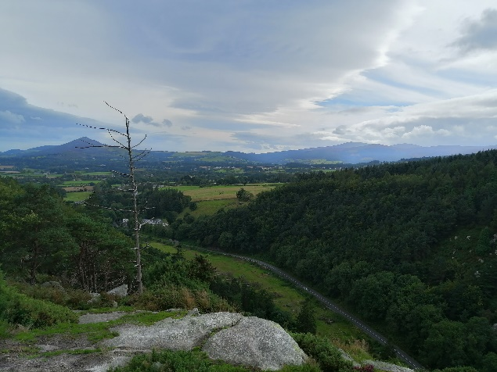

**Galwayに行ってきました**

　海外旅行はだめだけど、国内旅行は推奨されているアイルランド。2月にコークに旅行に行って以来初めて今月遠出をしました。行先は、アイルランドの人たちに聞くと口をそろえておすすめされる、「ゴールウェイ」です。ダブリンから車で2時間半ほど西海岸沿いへ行くとたどり着く、ちいさな街です。大学があるため、「学生の街」ともいわれていて、通常だと、若者が集まるところとして知られているみたいです。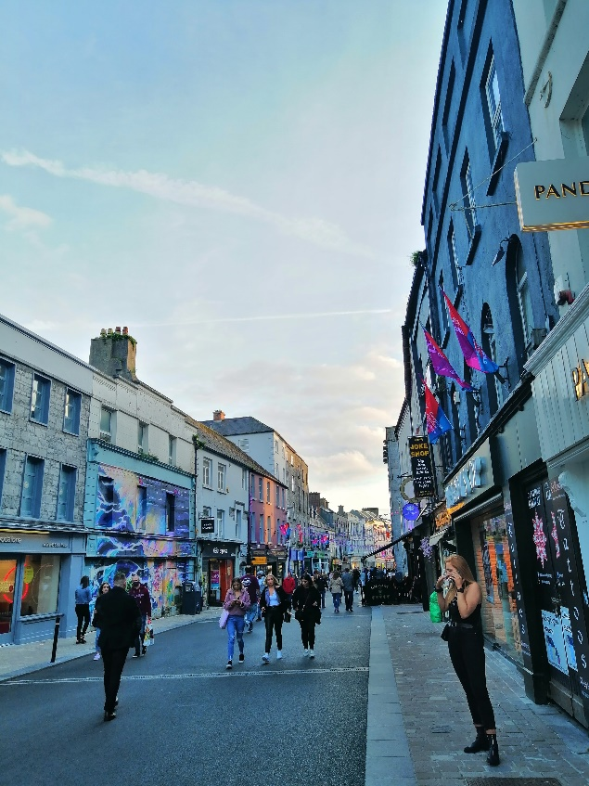

　毎日のように雨が降るアイルランド。天気が心配でしたが、金曜日の仕事終わりと同時に青空に☆アイルランドで晴れを期待することはあきらめていたのでうれしかったです♪

〇The very dark cave洞窟探検〇

　まずは洞窟探検へ！岩山の多いアイルランド。ゴールウェイの南部にある洞窟に行ってきました☆昔々、学生が趣味で発見した洞窟は巨大で、今では観光地！危険な動物がいないアイルランドには昔くまがいたということも発見されたそうです。ソーシャルディスタンスを保ちつつ、ガイドさんのお話を聞きながら進み、途中で電気を消して真っ暗体験。鍾乳石も見れました♪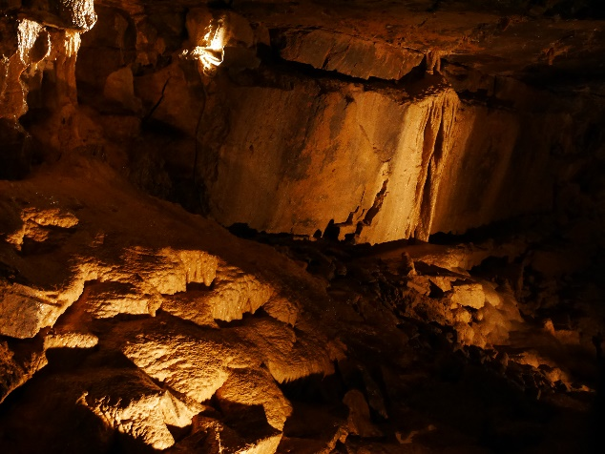

〇Cliffs of Moher〇

　さらに南下して、アイルランドの有名な観光地のひとつ、モハーの段壁を見に行ってきました。アイルランドの観光本に欠かさずのっているモハーの段壁。観光客もたくさんでした。ここでキリアンくんが「とおこの顔はモハーの段壁だね。」と。（笑）凹凸の少ない、ザ・日本人顔です（笑）

　段壁沿いを歩くことができ、どこから見ても絶景！初めての大西洋を眺めることができました☆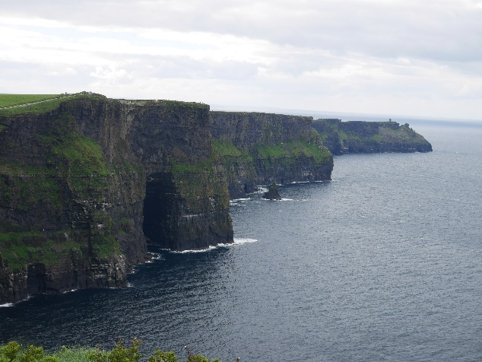

〇ドライブ〇

　次はゴールウェイの街中から北上！モハーの段壁までのドライブも素敵でしたが、この道のりは、今まで見たことのない景色が広がっていて終始感動していました！岩山が広がり、その山には羊たちが悠々と歩いていて、広大な湖にその景色が反射して、大・自・然！！！木々がすくなく、森もほとんどないアイルランドだからこそ、どこまでも続く広大な景色を眺めることができました。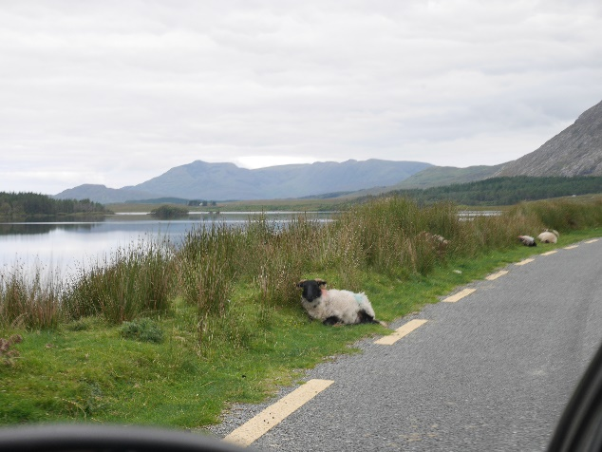

〇Kylmore abyee〇

　ドライブした先の目的地はキルモアアビーと呼ばれる、お城を見に行きました。ここも有名な観光地ですが、モハーの段壁よりもマイナーなところなので、観光客は少なめ。ゆったりのんびり探索できました。何よりも、岩山と森と城が湖に反射している景色は、素敵なものでした。ヨーロッパ旅行していた時に見たドイツやフランスのお城と比較するとかなりサイズダウンしたお城ですが、お城の周辺環境には大感動です♪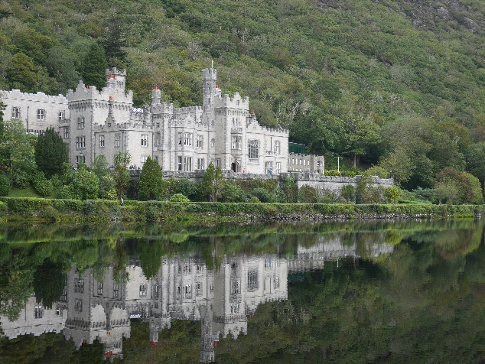

　コロナウイルスでなかなか遠出ができない日々が続いていましたが、ここにきてアイルランドの各地の魅力を堪能できそうです！ダブリン近辺のことしかわからなかったので、全く違うアイルランドの姿を見ることができてよかったです♪